ПАСПОРТ
туристского маршрута «город Карабаш – гора Юрма», для прохождения группами туристов с участием детей
№ п/п | Этап | Описание
1 | Регион, район маршрута | Южный Урал, Челябинская область, Карабашский городской округ
2 | Ключевые точки маршрута (в т.ч. мест его начала и окончания) | Карабаш (ул. Уральская) –гора Юрма (Чертовы ворота)  Линейный маршрут. Радиальный выход.
3 | Информация о районе, где проходит маршрут (природные, климатические особенности, инфраструк-тура) | Район таежный, открытых мест почти нет.  Климат умеренно - континентальный.  Местность сильно пересеченная - перепад высот до 650 м. Подъем на хребет занимает от 2,5 - до 4 часов (в зависимости от возраста и уровня подготовки группы).  Дорога лесная, грунтовая (первые 5км подсыпана до туристической базы «Экстрим-Клуб»), в начале подъема –  7 км от Карабаша сильно грязная. Населенных пунктов нет.  Несмотря на относительно небольшую протяженность маршрута лучше пользоваться навигатором или услугами знающего проводника.
4. | Картографические материалы и информация о путях движения между точками | На схеме обозначены красным треугольником и номерами:  №1 - Родник на притоке реки Сак - Элга.  №2 - Скалы – останцы горы Осиновой. Это лучшая обзорная точка на подходах к г.Юрме.  №3 - Артезианский источник на просеке.  Место активно посещается туристами, охотниками и грибниками.  №4 - Стоянка в начале тропы на «Чертовы ворота». Находится в лесу в 100м от лесной дороги.  До неё можно доехать на внедорожнике. Здесь можно оборудовать костровище, поставить навес или палатку. Организовать ночлег  №5 - Скалы «Чертовы ворота». Они находятся в границах Национального парка Таганай.  Синим треугольником обозначена туристическая база «Экстрим - клуб».  Карта - схема маршрута  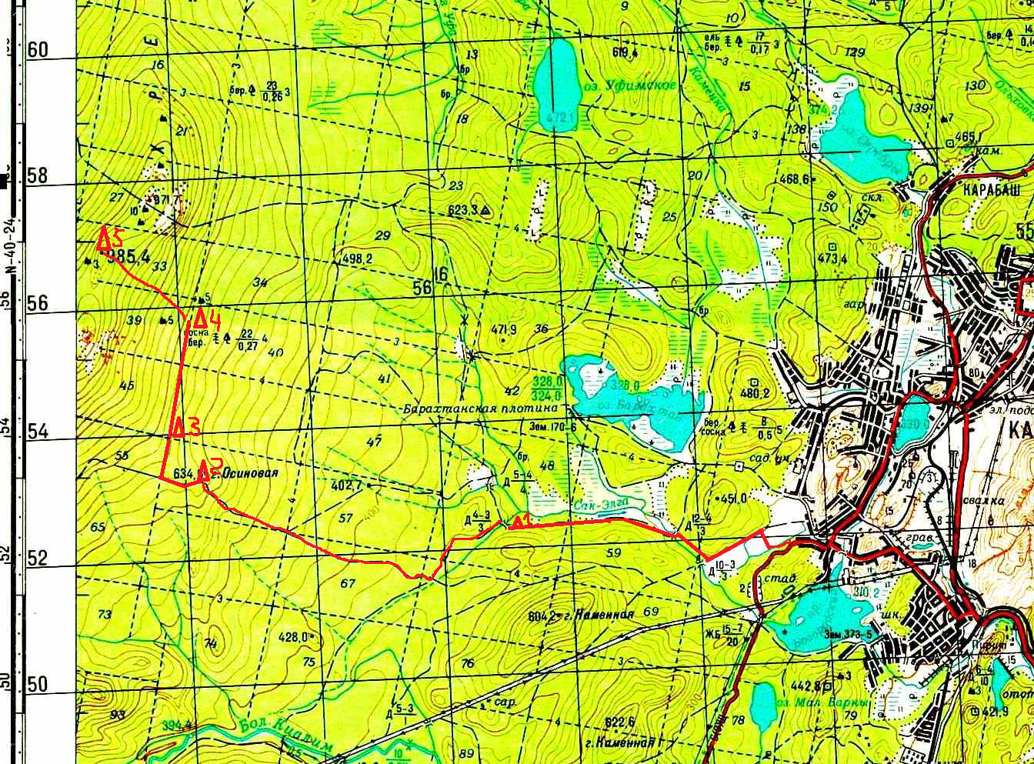  Краткое описание маршрута  С горы Юрма начинается Южный Урал. Она имеет обширную вершину, на которой местами возвышаются красивые скальные останцы причудливых форм. Среди них скалы Чертовы Ворота, Чертово Городище, Южные Ворота, Крепость. Гора Юрма является высшей точкой одноименного хребта, вытянутого с севера на юг на 21 километр. Расположена в его южной части. Высота горы Юрма – 1003 метра над уровнем моря. Гора покрыта смешанным лесом. Прослеживается высотная поясность. Смешанные леса с участками широколиственных пород деревьев доходят до 700 метров (в том числе встречается много кленов, особенно прекрасных осенью), выше растут елово-пихтовые леса. На высоте 900 м они переходят в пояс подгольцовых редколесий и лугов. На высоте более 800 метров местами начинают встречаться каменные россыпи - курумы. В отличие от большинства других вершин-тысячников Южного Урала, большая часть вершины горы покрыта лесом. На вершине – обширное плато, поросшее густым, невысоким ельником. Лишь местами оголяются курумники и поднимаются скальные останцы. Высшая точка Юрмы является на редкость невыразительной. С виду обычная точка среди низкого ельника, без всяких скал. Эта высшая точка Юрмы отмечена деревянной вышкой. Зато встречающиеся на Юрме скалы отличаются живописностью (хоть они и невысоки). Среди них скалы Чертовы Ворота, Чертово Городище, Южные Ворота, Крепость. Хребет сложен кварцитами и слюдяными сланцами. Наиболее популярны среди туристов - скалы Чертовы Ворота. Большинство посещающих гору ими и ограничиваются. Высота – 985 метров. Здесь возвышаются две скалы, понижение между которых словно образует условные «ворота». Перед скалами по восточному склону тянутся цепь курумников. Сверху можно заметить другие скальные выходы на вершине горы, расположенные за полосой леса, а на востоке – город Карабаш и его окрестности как на ладони. Место очень живописное. Рядом есть несколько стоянок. Скала Чертовы Ворота является геологическим памятником природы Челябинской области  Протяженность – 14 км.  Продолжительность:  - пешеходный маршрут – 4 часа;  - смешанный (авто-пеш) – 2,5 часа;  - автомобильный – 1,5 часа (без учета времени на обратный путь).  При использовании обычного автомобиля возможно проехать 7 км до начала подъема.  При использовании автомобиля высокой проходимости возможно проехать 13 км до горной части подъема - дальше только пешком.
5 | Уровень сложности маршрута (категорирование) | Не категорирован.
6 | График движения по маршруту с указанием предполагаемых мест остановок, привалов и ночлегов | График движения  День Участок маршрута Расстояние, км Время в пути Перепад высоты Экскурсионные Объекты  1 г.Карабаш –р.Сак-Елга 5 1 час 30м  1 р.Сак-Елга -гора Осиновая -Артезианский источник 7 2 часа 300м Останцы г.Осиновой  1 Артезианский источник – «Чертовы ворота» 2.5 1,5 часа 300м Скалы г.Юрма Каменные реки
7 | Рекомендуе-мое время года для прохождения маршрута | Июнь- сентябрь
8 | Рекомендуе -мый возраст | С 7 лет и старше
9 | Перечень объектов, требующих повышенных мер безопасности, рекомендации по их прохождению | Скалы горы Осиновой, курумы и останцы горы Юрма.  Надо быть осторожнее при переходе с грунта на камни, особенно после дождя.  Подъем к вершине Юрмы отмечен каменными пирамидками- турами. Туры невысокие, их не всегда видно, особенно во время спуска.  Самая дальняя точка маршрута - вершина г.Юрма 14-15 км от города.
10 | Возможности оказания медицинской помощи с указанием адресов ближайших медицинских учреждений | Медицинскую помощь можно получить в ближайшем медицинском учреждении по адресу:  г.Карабаш, ул.Гагарина, д.1а, ГБУЗ «Городская больница г.Карабаш»; тел.103, 8(35153) 2-31-12, 2-46-07
11 | Питание и питьевой режим на маршруте | Приготовление пищи на костре возможно в районе артезианской скважины или в километре севернее на стоянке у ручья. На вершине Юрмы воды нет.
12 | Способы подъезда в началу маршрута и отъезда с его конечной точки | 1)Автобусом со стороны Челябинска, Екатеринбурга и Миасса до города Карабаш.  2)На автомобиле.
13 | Способы и пути аварийного выхода с маршрута, в т.ч. в случае чрезвычайной ситуации | Возможно передвижение на квадроцикле или внедорожнике вплоть до стоянки №4(см на карте)
14 | Специальное снаряжение, необходимое для прохождения маршрута (при необходимости) | Необходимо обычное туристическое снаряжение.
15 | Взаимодействие с территориальным органом МЧС на случай чрезвычайной ситуации | Необходимо заявить маршрут и оставить контактный телефон в территориальном Отделе ГО и ЧС по адресу:  г.Карабаш, ул.Островского, д.7.;тел.112, 8(35153)2-45-38

